
Comunicato stampa

Intelligenza artificiale: meno del 10% delle imprese la utilizza già
Il nodo delle competenze: quelle digitali sono necessarie
per 6 assunti su 10, ma nel 45,6% dei casi sono difficili da reperire

Milano, 4 marzo 2024 – Sul digitale le imprese italiane hanno fatto passi da gigante, ma meno del 10% utilizza l’Intelligenza artificiale mentre il 15% intende investire in questa tecnologia nei prossimi tre anni. Lo mostrano i dati sui 40mila test di autodiagnosi della maturità digitale (Selfi 4.0), realizzati attraverso i Punti impresa digitale delle Camere di commercio. Resta però un problema: quello delle competenze dei lavoratori. Richieste lo scorso anno a più di 6 assunti su 10, sono considerate difficili da trovare nel 45,6% dei casi. Questi dati sono emersi in occasione dell’incontro “Il lavoro al tempo dell’intelligenza artificiale”, in corso oggi.

“Le imprese hanno capito che l’Intelligenza artificiale è uno strumento imprescindibile per la competitività, ma le aziende che si sono già attrezzate sono ancora poche”, sottolinea il presidente di Unioncamere, Andrea Prete. “Il sistema camerale le sta attivamente aiutando con attività di informazione e formazione attraverso i Pid. Le Camere di commercio hanno anche avviato un vasto progetto di Open Innovation diretto a migliorare la gestione del proprio patrimonio informativo attraverso l’intelligenza artificiale, a cui si aggiunge una serie di sperimentazioni che prevedono l’utilizzo di questa tecnologia. E’ il caso della piattaforma Stendhal, una iniziativa che consente di analizzare e verificare il posizionamento competitivo di oltre 200 destinazioni turistiche italiane attraverso indicatori che arrivano addirittura al livello comunale”.

Nel prossimo triennio, quindi, il sistema produttivo nazionale compirà un ulteriore passo in avanti sul fronte della digitalizzazione, dopo i già consistenti risultati raggiunti soprattutto dopo la pandemia. L’analisi del Selfi 4.0 mostra, infatti, che dal 2021 al 2023 si è progressivamente ristretta la percentuale delle imprese appartenenti alla categoria «apprendista», ovvero quelle che hanno mosso i primi passi nell’utilizzo delle tecnologie digitali, passando da 41,6% a 37,4%. Al contrario aumentano gli appartenenti alle categorie «Specialista» (da 39,1% nel 2021 a 41,6% nel 2023) ed «Esperto» digitale (da 11,9% nel 2021 al 13,6% nel 2023) ovvero, rispettivamente, le imprese che possiedono una buona autonomia nell’utilizzo del digitale e quelle che hanno digitalizzato la gran parte delle loro funzioni. Meno significative le variazioni nella categoria «Campione» digitale ed «Esordiente» digitale corrispondenti alle imprese di eccellenza e alle imprese che sono ancora legate a una gestione tradizionale dei processi.
Il quadro nel suo complesso conferma, perciò, un trend di progressiva acquisizione delle tecnologie 4.0 all’interno dei processi aziendali.

La domanda di competenze digitali
Secondo il Sistema Informativo Excelsior di Unioncamere e Anpal, a quasi 3,5 milioni delle figure professionali ricercate nel 2023 dalle imprese dell’industria e dei servizi (il 63,4% del totale) è stato, infatti, richiesto il possesso di capacità di utilizzare le tecnologie Internet (64,0% nel 2022); 2,8 milioni di profili invece dovevano avere competenze specifiche sull’utilizzo di linguaggi e metodi matematici e informatici (il 50,6% nel 2023 a fronte del 51,9% del 2022). Oltre 2 milioni di assunzioni, pari al 37,1% del totale (37,5% nel 2022) erano invece destinate a figure professionali in possesso di competenze di gestione di soluzioni innovative attraverso l’applicazione ai processi aziendali di tecnologie digitali robotiche, big analytics, internet of things ecc.
Sono 1,8 milioni i profili professionali cui le imprese hanno richiesto, con importanza elevata, il possesso di almeno una delle tre competenze digitali sopra descritte.
La difficoltà di reperimento supera sempre il 45% per tutte e tre le tipologie di competenza digitale richiesta.
Nel complesso, sono quasi un terzo del totale (32,1%) i profili professionali per i quali le competenze digitali sono considerate strategiche dalle imprese.

In generale, sono le professioni più qualificate quelle alle quali si richiedono maggiori competenze digitali e di un livello più avanzato. A partire dai dirigenti, ai quali la capacità di utilizzare le tecnologie Internet è ricercata per il 96,6% delle entrate programmate, l’utilizzo di linguaggi e metodi matematici per il 94,8% e la gestione di processi innovativi per il 66,6%.
La capacità di utilizzo delle tecnologie Internet è comunque richiesta anche a più delle metà delle professioni qualificate nelle attività commerciali e nei servizi, agli operai specializzati e ai conduttori di impianti e operai di macchinari fissi e mobili. Quasi il 40% delle professioni non qualificate, infine, deve essere in possesso della medesima competenza.
Il Nord Ovest si conferma l’area nella quale è maggiore la richiesta di competenze digitali. Però, nell’ambito più specifico e innovativo riguardante l’applicazione ai processi aziendali delle tecnologie digitali, della robotica, dei big data analytics la maggiore domanda è espressa dalle Regioni del Mezzogiorno, in linea con una tendenza già emersa nel corso dell’ultimo biennio.

Le professioni digitali più difficili da trovare
Gli Ingegneri elettrotecnici e gli Ingegneri dell’informazione sono i due profili più difficili da reperire quando si richiedono competenze nell’utilizzo di Internet e di linguaggi e metodi matematici e informatici. L’utilizzo di Internet è richiesto con importanza elevata e con alta difficoltà di reperimento anche ai Tecnici delle costruzioni civili, ai Tecnici gestori di reti e di sistemi telematici e ai tecnici elettronici.
La capacità di utilizzo di metodi e linguaggi matematici e informatici è richiesta invece con importanza elevata anche ai Tecnici gestori di reti e di sistemi telematici, agli Elettrotecnici e ai Tecnici esperti di applicazioni.
Quanto invece alla capacità di gestire soluzioni innovative con le tecnologie 4.0, oltre agli Ingegneri elettrotecnici, spiccano per difficoltà di reperimento e per elevato grado di importanza della competenza anche i Tecnici delle costruzioni civili, gli Elettrotecnici, i Tecnici gestori di reti e di sistemi telematici.

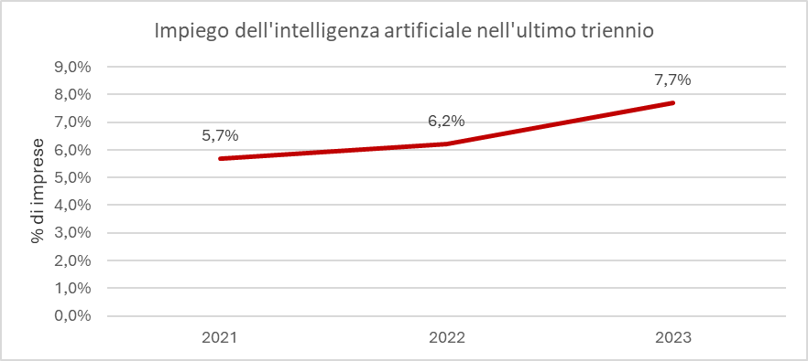
Fonte: Selfi 4.0, Unioncamere-Dintec

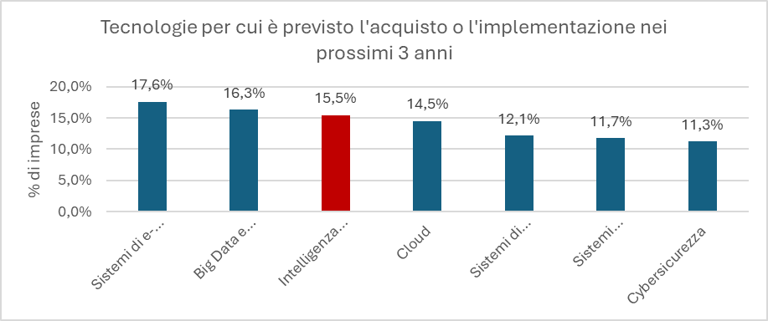
Fonte: Selfi 4.0, Unioncamere-Dintec

Necessità delle competenze per il digitale (e-skill) per le entrate previste nel 2023
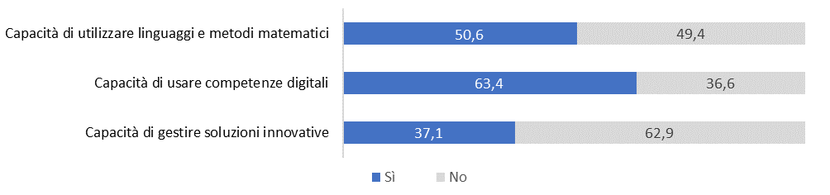
Fonte: Unioncamere - ANPAL, Sistema Informativo Excelsior, 2023

Entrate previste nel 2023 per gruppo professionale secondo le competenze digitali e loro importanza (% sul totale)
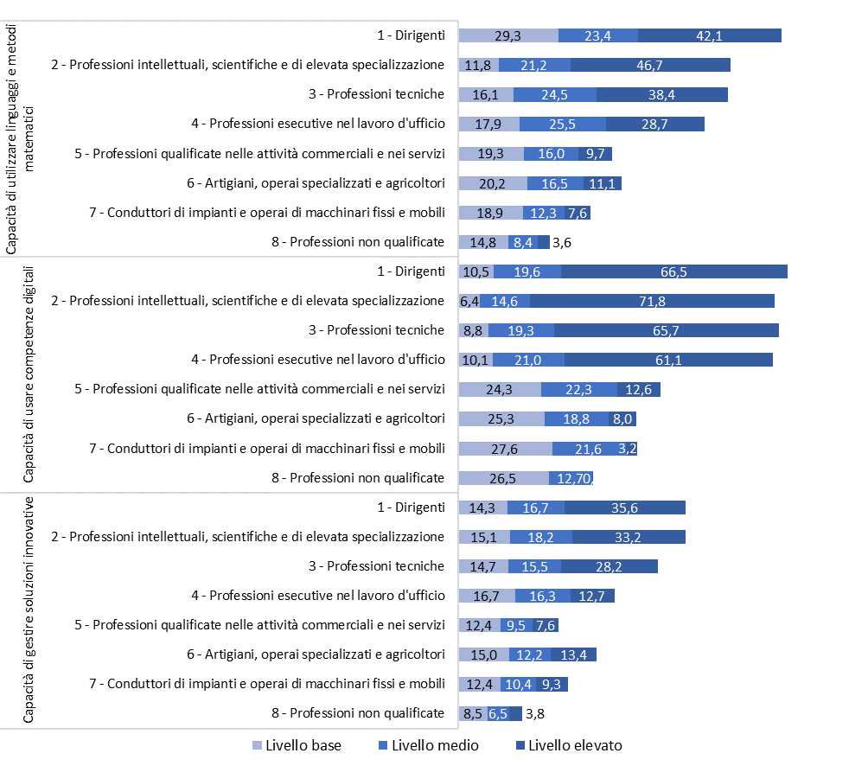
Fonte: Unioncamere - ANPAL, Sistema Informativo Excelsior, 2023

Le figure professionali più difficili da reperire quando le imprese ricercano con un elevato grado di importanza competenze digitali, come l’uso di tecnologie internet, capacità di gestire e produrre strumenti di comunicazione visiva e multimediale*
Figure professionali | Totale entrate 2023  (v.a.) | Entrate per cui la competenza è richiesta con importanza elevata  (v.a.) | di cui difficili da reperire
Figure professionali | Totale entrate 2023  (v.a.) |  | (v.a.) | (%)
Ingegneri elettrotecnici | 2.510 | 2.510 | 2.280 | 90,6
Ingegneri dell’informazione | 4.970 | 4.970 | 4.010 | 80,7
Tecnici delle costruzioni civili | 8.300 | 6.750 | 5.390 | 79,8
Tecnici gestori di reti e di sistemi telematici | 7.350 | 7.350 | 5.470 | 74,5
Tecnici elettronici | 8.350 | 7.690 | 5.410 | 70,3
Progettisti e amministratori di sistemi | 12.680 | 12.680 | 8.850 | 69,8
Analisti e progettisti di software | 29.310 | 29.310 | 19.350 | 66,0
Tecnici programmatori | 35.280 | 35.280 | 23.220 | 65,8
Tecnici esperti in applicazioni | 29.270 | 29.270 | 18.790 | 64,2
Disegnatori industriali | 22.430 | 22.430 | 13.510 | 60,2
Ingegneri energetici e meccanici | 14.610 | 14.610 | 8.670 | 59,3
Ingegneri civili | 17.310 | 16.970 | 9.910 | 58,4
* Sono state considerate le professioni con almeno 2.000 entrate programmate nel 2023. Le figure professionali sono state selezionate a partire dalle categorie professionali (CP2021 – ISTAT) per le quali in almeno l’80% delle entrate le imprese hanno attribuito alla competenza un grado di importanza medio-alto e alto.
Fonte: Unioncamere - ANPAL, Sistema Informativo Excelsior, 2023
Le figure professionali più difficili da reperire quando le imprese ricercano con un elevato grado di importanza la capacità di utilizzare linguaggi e metodi matematici e informatici per organizzare e valutare informazioni qualitative e quantitative*
Figure professionali | Totale  entrate 2023  (v.a.) | Entrate per cui la  competenza è richiesta con importanza elevata  (v.a.) | di cui difficili da reperire
Figure professionali | Totale  entrate 2023  (v.a.) |  | (v.a.) | (%)
Ingegneri elettrotecnici | 2.510 | 1.920 | 1.790 | 93,6
Ingegneri dell’informazione | 4.970 | 4.680 | 3.820 | 81,6
Tecnici gestori di reti e di sistemi telematici | 7.350 | 5.880 | 4.650 | 79,2
Elettrotecnici | 3.110 | 1.410 | 1.070 | 75,9
Tecnici esperti in applicazioni | 29.270 | 17.840 | 12.860 | 72,1
Progettisti e amministratori di sistemi | 12.680 | 10.980 | 7.680 | 69,9
Tecnici della gestione di cantieri edili | 25.920 | 11.810 | 8.130 | 68,8
Analisti e progettisti di software | 29.310 | 25.860 | 17.370 | 67,2
Tecnici programmatori | 35.280 | 29.650 | 19.260 | 65,0
Disegnatori industriali | 22.430 | 11.800 | 7.570 | 64,1
Ingegneri energetici e meccanici | 14.610 | 11.100 | 6.850 | 61,7
Tecnici meccanici | 21.590 | 9.230 | 5.550 | 60,2
* Sono state considerate le professioni con almeno 2.000 entrate programmate nel 2023. Le figure professionali sono state selezionate a partire dalle categorie professionali (CP2021 – ISTAT) per le quali in almeno il 40% delle entrate le imprese hanno attribuito alla competenza un grado di importanza medio-alto e alto.
Fonte: Unioncamere - ANPAL, Sistema Informativo Excelsior, 2023

Le figure professionali più difficili da reperire quando le imprese ricercano con un elevato grado di importanza capacità di gestire soluzioni innovative applicando tecnologie “4.0”*
Figure professionali | Totale entrate 2023  (v.a.) | Entrate per cui la competenza è richiesta con importanza elevata  (v.a.) | di cui difficili da reperire
 | Totale entrate 2023  (v.a.) |  | (v.a.) | (%)
Ingegneri elettrotecnici | 2.510 | 1.600 | 1.530 | 96,1
Tecnici delle costruzioni civili | 8.300 | 4.300 | 3.690 | 85,7
Elettrotecnici | 3.110 | 970 | 830 | 85,6
Tecnici gestori di reti e di sistemi telematici | 7.350 | 5.390 | 4.430 | 82,2
Ingegneri dell’informazione | 4.970 | 3.670 | 2.900 | 78,9
Tecnici della produzione di servizi | 4.990 | 1.730 | 1.330 | 76,5
Progettisti e amministratori di sistemi | 12.680 | 7.880 | 5.930 | 75,3
Tecnici esperti in applicazioni | 29.270 | 16.350 | 11.050 | 67,6
Ingegneri energetici e meccanici | 14.610 | 8.940 | 5.730 | 64,1
Analisti e progettisti di software | 29.310 | 21.640 | 13.790 | 63,7
Tecnici programmatori | 35.280 | 23.740 | 14.970 | 63,1
Disegnatori industriali | 22.430 | 10.070 | 6.130 | 60,9
* Sono state considerate le professioni con almeno 2.000 entrate programmate nel 2023. Le figure professionali sono state selezionate a partire dalle categorie professionali (CP2021 – ISTAT) per le quali in almeno il 30% delle entrate le imprese hanno attribuito alla competenza un grado di importanza medio-alto e alto.
Fonte: Unioncamere - ANPAL, Sistema Informativo Excelsior, 2023

L’analisi è stata effettuata da Dintec su dati dei PID.
In collaborazione con il Centro Studi Tagliacarne.

